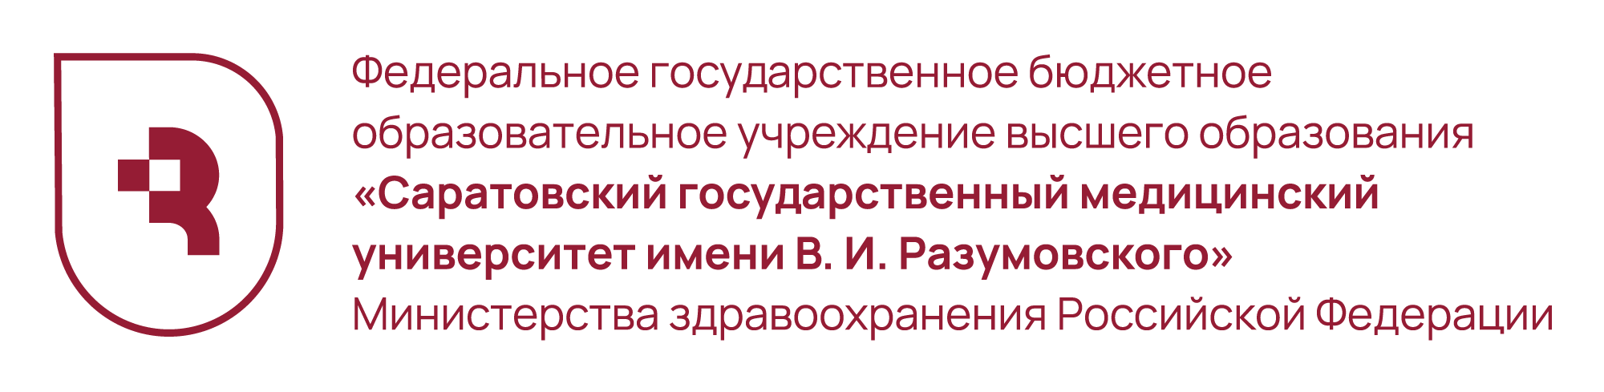**Медицинский колледж**

**Информационное письмо**

ФГБОУ ВО Саратовский ГМУ им. В.И. Разумовского (Медицинский колледж) приглашает принять участие в заочном конкурс методических разработок по дисциплине СГ.02 Иностранный язык в профессиональной деятельности на тему «Кейс-метод современного практического занятия» среди преподавателей средних медицинских и фармацевтических образовательных организаций Приволжского Федерального округа.

**Форма проведения:** заочная

**Сроки проведения:**

|  |  |  |
| --- | --- | --- |
| Регистрация участников, приём заявок и работ | Публикация списка участников на сайте | Подведение итогов конкурса |
| **17.02.2025-10.03.2025** | **10.03.2025** | **21.03.2025** |

**Участники:** преподаватели английского языка

**Организатор Конкурса** –ФГБОУ ВО Саратовский ГМУ им. В.И. Разумовского Минздрава России, Жеребных Ирина Андреевна, преподаватель Медицинского колледжа СГМУ

**Контактные лица:**

Жеребных Ирина Андреевна, преподаватель английского языка,

тел. 8-9379660409, e-mail: zherebnykh1990@yandex.ru

Гвоздкова Ольга Александровна, зам. директора по УМР, тел. 8-9042432710,

e-mail: Olga227@inbox.ru

**Медицинский колледж**

**ПОЛОЖЕНИЕ**

**о Заочном конкурсе методических разработок**

**по дисциплине СГ.02 Иностранный язык в профессиональной деятельности на тему «Кейс-метод современного практического занятия»**

**среди преподавателей средних медицинских и фармацевтических образовательных организаций Приволжского Федерального округа.**

# 1.Общие положения

* 1. Настоящее Положение определяет цели, задачи и порядок проведения заочного конкурса методических разработок по дисциплине СГ.02 Иностранный язык в профессиональной деятельности на тему «Кейс-метод современного практического занятия» среди преподавателей средних медицинских и фармацевтических образовательных организаций Приволжского Федерального округа (далее – Конкурс).
  2. Конкурс проводится в соответствии с планом работы Совета директоров средних медицинских и фармацевтических образовательных организаций Приволжского Федерального округа на 2024- 2025 учебный год.
  3. Организатором конкурса является ФГБОУ ВО Саратовский ГМУ им. В.И. Разумовского Минздрава России Медицинский колледж (Далее – Медицинский колледж СГМУ).
  4. Информация о сроках, условиях проведения, а также результатах размещается на сайте Медицинского колледжа СГМУ в разделе Деятельность – Олимпиады, конкурсы, конференции.

# 2. Цель и задачи конкурса

* 1. **Цель Конкурса:**

Стимулирование и активизация учебно-методической деятельности преподавателей английского языка по созданию и применению методических разработок, выполненных в технологии «Кейс-метод».

* 1. **Задачи Конкурса:**
* стимулирование творческой активности преподавателей;
* популяризация технологии «Кейс-метод» в образовательной среде;
* создание методической копилки авторских разработок в данной технологии;
* диссеминация эффективного инновационного опыта.

**3. Организация, сроки и порядок проведения Конкурса**

* 1. Конкурс проводится **с 17 февраля по 21 марта 2025 года**.
  2. Количество участников от одной образовательной организации не более трех.
  3. Для участия в Конкурсе необходимо **до 10 марта 2025** **года** прислать на электронный адрес **zherebnykh1990@yandex.ru** заявку (приложение 1) и конкурсную работу (с названием – Ф.И.О. автора, сокращенное наименование образовательной организации). В теме письма указать – **«Конкурс методических разработок»**
  4. Оценка материалов Конкурса осуществляется **с 11 по 20 марта 2025 г.** Итоги конкурса публикуются на сайте Медицинского колледжа СГМУ не позднее **21 марта 2025 года** в разделе Деятельность - Олимпиады, конкурсы, конференции.

# 4. Критерии оценки конкурсных работ

* 1. Конкурсные работы оцениваются по следующим критериям:
* соответствие работы целям и задачам конкурса;
* научный уровень содержания методической разработки, правильность составления кейса;
* степень соответствия методической разработки требованиям ФГОС СПО.
* сложность (объем, структурированность работы, разнообразие заданий и уровень их сложности);
* доступность подачи материала и степень готовности к практическому применению, обоснованность применения на данном занятии;
* качество и оригинальность оформления работы.

**5. Требования к оформлению конкурсной работы.**

5.1. Материалы, представленные участниками Конкурса должны носить образовательный характер и не противоречить общепризнанным научным фактам, этическим нормам и законодательству Российской Федерации.

5.2. На конкурс представляется методическая разработка, объем работы и количество заданий не ограничено. Методическая разработка должна содержать следующие обязательные части:

* титульный лист (на титульном листе должны быть отражены наименование образовательной организации, тема занятия, название специальности, сведения об авторе (авторах) — фамилия, имя, отчество, занимаемая должность);
* аннотация к занятию с обоснованием выбора кейс-метода и его места в структуре занятия;
* план-конспект занятия на 90 минут;
* кейс и возможные варианты решения кейса студентами.

**6. Подведение итогов**

6.1. Организатор Конкурса проводит оценку конкурсных работ, заполняет и оформляет таблицы результатов Конкурса.

6.2. Победители награждаются дипломами 1,2,3 степени.

6.3. Участники Конкурса, не занявшие призовых мест, получают сертификаты.

6.4. Дипломы и сертификаты высылаются в электронном виде по электронной почте на адреса, указанные в заявках до **25.03.2025 г.**

**7. Контактные лица**

Жеребных Ирина Андреевна, преподаватель английского языка, тел.

8-9379660409, e-mail: [zherebnykh1990@yandex.ru](mailto:zherebnykh1990@yandex.ru)

Гвоздкова Ольга Александровна, зам. директора по УМР, тел. 8-9042432710,

e-mail: [Olga227@inbox.ru](mailto:Olga227@inbox.ru)

Приложение 1

# Заявка на участие

в заочном конкурсе методических разработок

по дисциплине СГ.02 Иностранный язык в профессиональной деятельности

на тему «Кейс-метод современного практического занятия»

среди преподавателей средних медицинских и фармацевтических образовательных организаций Приволжского Федерального округа

|  |  |
| --- | --- |
| Полное наименование образовательной организации |  |
| Ф.И.О. участника/участников (полностью) |  |
| Ф.И.О. участника/участников (полностью) в дательном падеже |  |
| Название конкурсной работы |  |
| Контактная электронная почта (действующая) для отправки наградных материалов |  |
| Контактный телефон участника/участников |  |
| Согласие на обработку персональных данных (да/нет) |  |
| Дата отправки |  |